新 书 推 荐
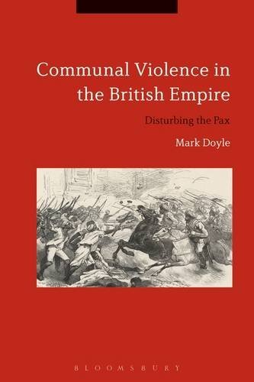
中文书名：《大英帝国的暴力冲突》
英文书名：Communal Violence in the British Empire: Disturbing the Pax
作 者：Mark Doyle
出 版 社：Bloomsbury Academic
代理公司：ANA
页 数：304页
出版时间：2016年8月
代理地区：中国大陆、台湾
审读资料：电子稿
类 型：社会科学

本书亮点：

第一部考察大英帝国宗教、种族和暴力冲突的综合性研究著作。

主要卖点：

- 从全新视角考察大英帝国的内部运作
- 对比来自爱尔兰、南亚和西印度群岛的案例，从全球视角揭露大英帝国的真相
- 生动的叙述与严谨的分析完美结合，充分展示暴力冲突的激烈程度

内容简介：

《大英帝国的暴力冲突》关注英国人是如何解释和通过警力压制暴力冲突，有时甚至是在帝国内部不同种族和宗教群体之间引发暴力冲突的。作者还提出了一个重要问题：这些“大爆发”对当地英国人的权力和威信有何影响？

书中充满了引人入胜的描述和认真细致的分析，马克·多伊尔以爱尔兰、西印度群岛和南亚发生的暴力冲突为例，揭露了大英帝国内部的运作，包括指导原则、操控机制、影响和局限性。

作者解释了英国人是如何利用暴力冲突证明殖民必要性的，尽管殖民正是引发暴力冲突的重要原因。最关键的一点是，本书展示暴力冲突如何暴露了英国权力的局限性，进而为大英帝国殖民地的全面崩溃奠定了基础。

本书指出，暴力冲突和英国的处理方式，帝国统治留给殖民地居民和殖民者的第一印象。如果你对大英帝国的历史或世界历史感兴趣，本书将为你提供全新的研究视角。

作者简介：

马克·多伊尔（Mark Doyle），美国中田纳西州立大学的历史副教授，著有2009年出版的《以上帝之名与魔鬼搏斗：新教徒、天主教徒与维多利亚时期贝尔法斯特地区的暴力起源》（Fighting the Devil for the Sake of God: Protestants, Catholics and the Origins of Violence in Victorian Belfast）。

媒体评价：

“马克·多伊尔将公共骚乱视为全新的分析领域，对维多利亚时代大英帝国暴力冲突的原因和影响进行比较，带来了一部富有见地的著作。多伊尔考察了三大案例——发生在印度次大陆、英属圭亚那和爱尔兰的暴力冲突，重塑了关于权威和依附的观念，强调了帝国主义所谓“仁慈现代化”的虚伪性。”
----马丁·托马斯（Martin Thomas），英国埃克塞特大学

谢谢您的阅读！
请将回馈信息发至：林凤娇 (Alina Lin)
安德鲁 · 纳伯格联合国际有限公司北京代表处
北京市海淀区中关村大街甲59号中国人民大学文化大厦1705室
邮编：100872
电话：010-88810959
传真：010-82504200
Email：alina@nurnberg.com.cn
网址： http://www.nurnberg.com.cn
微博： http://weibo.com/nurnberg
豆瓣小站：http://site.douban.com/110577/
微信订阅号：ANABJ2002

